Додаток 4
до Порядку реєстрації та застосування реєстраторів розрахункових операцій, що застосовуються для реєстрації розрахункових операцій за товари (послуги)
(підпункт 1 пункту 1 глави 4 розділу II)

Форма № 4-РРО

ЗАЯВА
про скасування реєстрації реєстратора розрахункових операцій

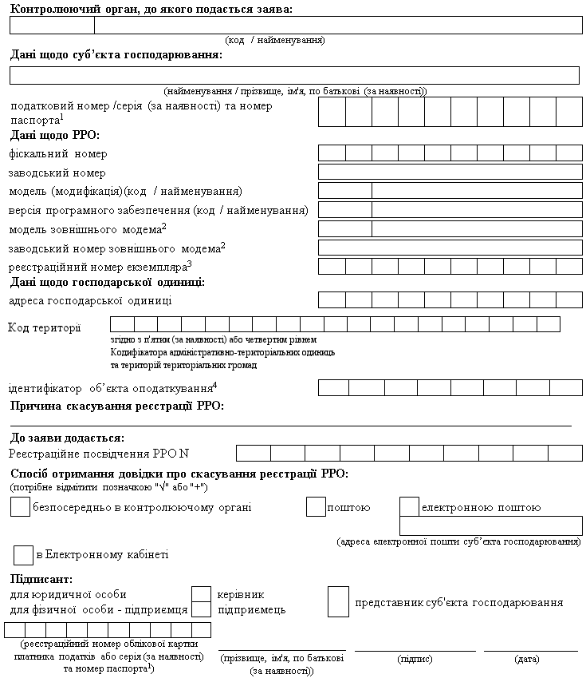

__________
¹ Серія та номер паспорта / номер ID картки (для фізичних осіб, які через свої релігійні переконання відмовились від прийняття реєстраційного номера облікової картки платника податків та офіційно повідомили про це відповідний контролюючий орган і мають відповідну відмітку в паспорті).
² Графа заповнюється в разі наявності у РРО зовнішнього модема.
³ Реєстраційний номер екземпляра РРО відповідно до Реєстру екземплярів реєстраторів розрахункових операцій.
⁴ Ідентифікатор об'єкта оподаткування заповнюється згідно з повідомленням про такий об'єкт оподаткування, поданим до контролюючого органу відповідно до вимог пункту 63.3 статті 63 Податкового кодексу України.
Аркуш 1
Дані
про розгляд заяви про скасування реєстрації РРО та скасування реєстрації РРО
(заповнюються посадовими особами контролюючого органу)
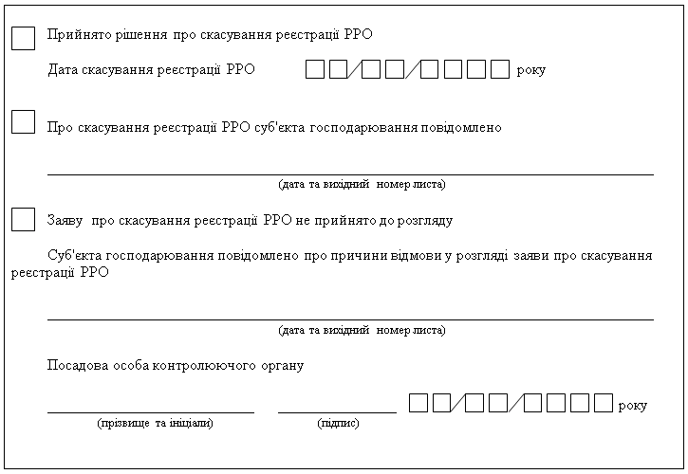

Аркуш 2

{Додаток 4 в редакції Наказів Міністерства фінансів № 773 від 20.09.2018 - набирає чинності після набрання чинності нормативно­правовим актом Міністерства фінансів України щодо затвердження порядків ведення реєстру екземплярів реєстраторів розрахункових операцій та реєстру центрів сервісного обслуговування реєстраторів розрахункових операцій, № 317 від 23.06.2020; із змінами, внесеними згідно з Наказом Міністерства фінансів № 662 від 13.12.2021}

